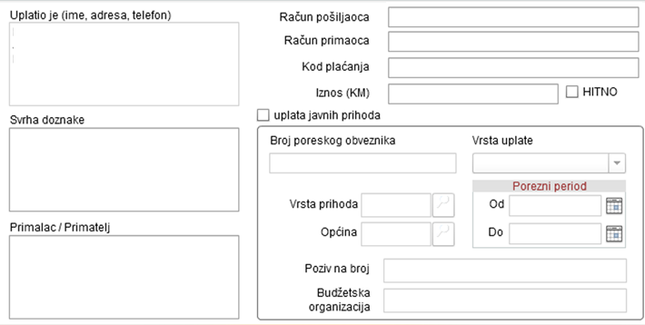

**3502014**

**722652**

**Datum uplate**

**Datum uplate**

*

**Uplata za nostrifikaciju diplome sa inostranih fakulteta**

**0000000012**

**077**

**Matični broj uplatioca**

**=400,00**

**1411965320008475**

**Depozitni račun Kantona Sarajevo**

**O.J. Filozofski fakultet Sarajevo \***